



Obchodní akademie a Jazyková škola
s právem státní jazykové zkoušky Jihlava

Šablona 32

VY_32_INOVACE_208.NEJ.34

Schönbrunn

Číslo projektu: | CZ.1.07/1.5.00/34.0744
Šablona: | VY_32_INOVACE
Číslo DUMU: | 208.NEJ.34
Předmět: | Německý jazyk
Název materiálu: | Wien - Schönbrunn
Autor: | Mgr. Miluše Jehličková
Formát: | Dokument Microsoft Word
Velikost: | 308 kB
Stupeň a typ vzdělávání: | SŠ – odborné vzdělávání
Licence k obrazovému materiálu: | CC BY, CC BY-SA
Datum vytvoření: | 1. 12. 2012
Klíčová slova: | Vídeň, Schönbrunn, berühmte Persönlichkeiten
Anotace: | Výukový materiál slouží jako pomůcka k seznámení s vídeňským zámkem Schönbrunn. Žáci by měli být schopni krátce popsat zámek a jeho historii.

Schönbrunn

Eine Aufgabe, eine Residenz aufzubauen, die man mit der Grossartigkeit dem französischen Schloss Versailles gleichen könnte, bekam von Habsburgern der berühmte Barockarchitekt Johann Fischer von Erlach. Es war im Jahre 1696.
5 Km von Zentrum Wiens entstand also das prunkvolle Schloss Schönbrunn, einer der grössten architektonischen Schmucke des Habsburger Reiches.
Den heutigen Namen bekam die Residenz, nachdem der Kaiser Matyas von Habsburg einen Brunnen an dieser Stelle mit Worten „Welch schöner Brunn!“ gesehen hatte. Und der Name war auf der Welt.
Schönbrunn gehört bis heute zu den schönsten und grössten Schlössern in ganz Mitteleuropa. Es ist 175 m lang und hat 1441 Zimmer. Wenn der österreichische Herrscher in jedem von ihnen eine Nacht verbringen möchte, würde er dazu fast 4 Jahre brauchen.
Schönbrunn haben berühmte Persönlichkeiten besucht:
• Im Jahre 1762 spielt im Spiegelsaal für Kaiserin Maria Theresia damals erst sechsjähriger Musikgenie Wolfgang Amadeus Mozart (1756 – 1791).
• „Wir sind Herren von Wien“, schreibt von da aus der berühmte französische Feldherr Napoleon Bonaparte (1769 – 1821), als er im Jahre 1809 die österreichische Hauptstadt besetzt.. Später ist da Orlik, Napoleons Sohn, gestorben.
• Im Jahre 1815 findet in Schönbrunn der Wiener Kongress statt, der grundsätzlich die europäische Politik beeinflusst.
• Da wird der Kaiser Franz Josef I. (1830 – 1916) geboren und später stirbt er auch da.
• In Schönbrunn dankt der Kaiser Karl I. (1887 – 1922) im Jahre 1918 ab und damit macht er den endgültigen Punkt nach der österreichisch – ungarischen Monarchie.
Jedes Jahr kommen nach Schönbrunn etwa 2,5 Millionen Besucher. Sie kommen aber nicht nur wegen der Residenz, es locken sie auch ausgedehnte Parkanlagen mit dem ältesten Zoogarten der Welt (* 1752). Vor dem Schloss im französischen Garten finden wir den schönen Neptunbrunnen, auf dem Hügel über ihm steht das kleine Lustschloss Gloriette, wo verschiedene Konzerte und Vorstellungen vorgeführt wurden. Von da aus ist eine schöne Aussicht auf Wien.

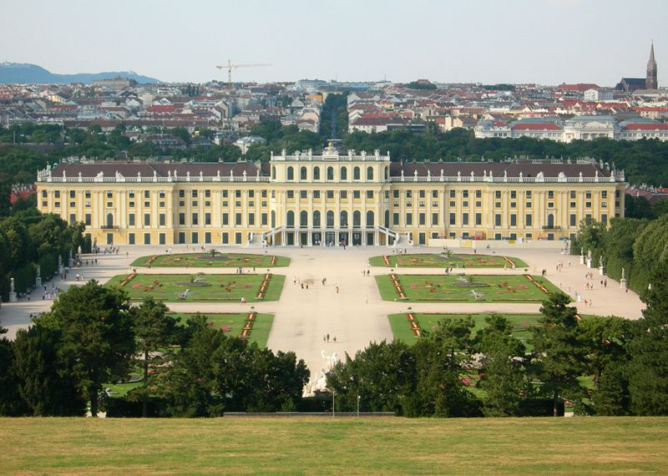
http://commons.wikimedia.org/wiki/File:Schloss_Schoenbrunn_August_2006_406.jpgPetr Vilgus, Creative Commons
Schloss Schönbrunn

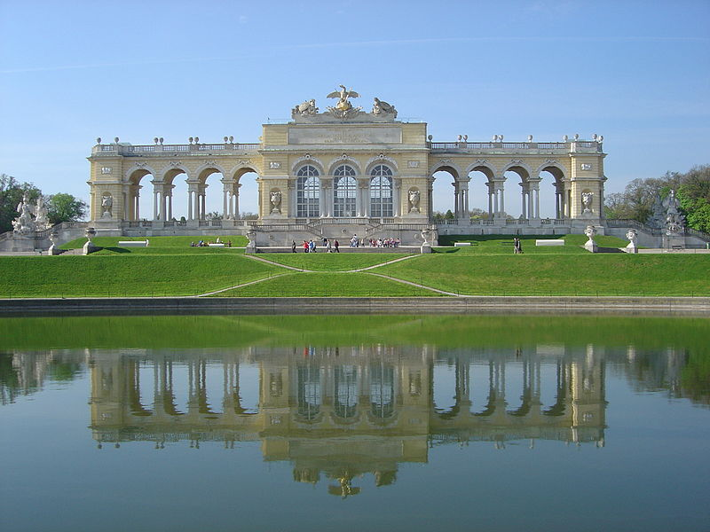
http://commons.wikimedia.org/wiki/File:Schloss_Schoenbrunn_Gloriette_DSC02028.JPG, David Monniaux Copyright © 2005. GNU Free Documentation License,
Gloriette

Was weiss ich Neues?

5 Km von Zentrum Wiens entstand also das prunkvolle Schloss (1), einer der grössten architektonischen Schmucke des Habsburger (2).
Den heutigen Namen bekam die Residenz, nachdem der Kaiser Matyas von Habsburg einen Brunnen an dieser Stelle mit Worten „Welch schöner Brunn!“ gesehen hatte. Und der (3) war auf der Welt.
Schönbrunn gehört bis heute zu den schönsten und grössten Schlössern in ganz (4).
Im Jahre 1762 spielt im Spiegelsaal für Kaiserin Maria Theresia damals erst sechsjähriger Musikgenie (5) (1756 – 1791).
„Wir sind Herren von Wien“, schreibt von da aus der berühmte französische Feldherr (6).
Im Jahre 1815 findet in Schönbrunn der (7) statt, der grundsätzlich die europäische Politik beeinflusst.
Da wird der Kaiser (8) (1830 – 1916) geboren und später stirbt er auch da.
… es locken sie auch ausgedehnte Parkanlagen mit dem ältesten (9) der Welt (* 1752).
Von da aus ist eine schöne Aussicht auf (10).

Lösung

1. Schönbrunn
2. Reiches
3. Name
4. Mitteleuropa
5. Wolfgang Amadeus Mozart
6. Napoleon Bonaparte
7. Wiener Kongress
8. Franz Josef I.
9. Zoogarten
10. Wien

Všechny uveřejněné odkazy dostupné pod licencí Creative Commons (autoři uvedeni pod obrázky).
Materiály jsou určeny pro bezplatné používání pro potřeby výuky a vzdělávání na všech typech škol a školských zařízeních. Jakékoliv další využití podléhá autorskému zákonu.

